Дата: 10.04.2020
Класс: 5
Тема: Имя прилагательное как часть речи
Ход урока.
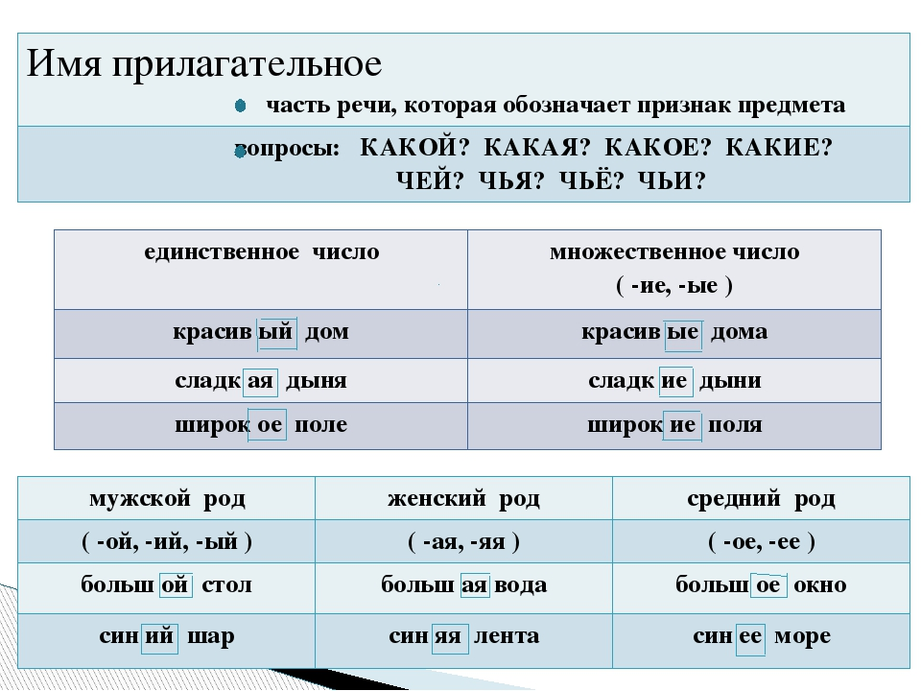
- Для чего же служат прилагательные? (чтобы обозначать различные признаки предмета, характеризовать предмет с разных сторон, прилагательные помогают точно, ярко и образно описать предмет, чувства, настроение, выделить его из ряда подобных, заключают в себе авторскую оценку).
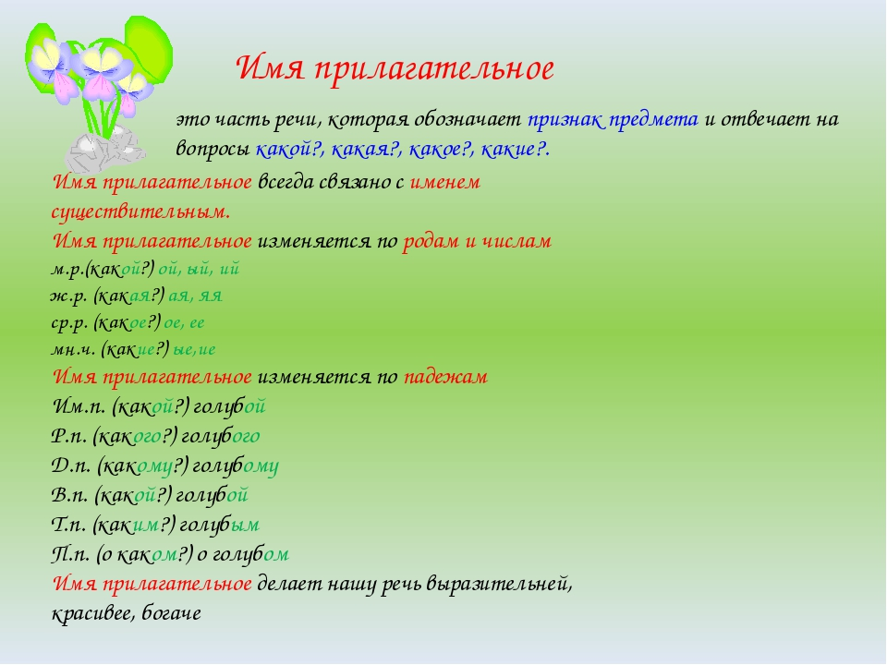
Прилагательные изменяются по числам, падежам и в единственном числе – по родам. Прилагательные согласуются с именами существительными, к которым они относятся, в роде, числе и падеже.
Имя прилагательное в предложении являются определением или сказуемым.

2. Спишите текст, вставляя имена прилагательные, обозначая графически их окончания.
Приближение весны.
… тени лежат на сугробах. Вот с вершины … дерева упала … пылью и рассыпалась … шапка.
С … свистом прилетели, закачались на шишках … клесты*. … платочком перемахнул за стволами деревьев, сел на … вершину и пустил … трель* … дятел.
Потоки … света заливают … поляны, отражаются в … скатерти снегов. Высоко в небе застыли, не движутся … облака.
*Клест-елови́к, или обыкнове́нный клест (лат. Loxia curvirostra), — лесная певчая птица из семейства вьюрковых (Fringillidae), отряда воробьинообразных (Passeriformes).
*Трель - непродолжительный мелодичный звук.

3. Домашнее задание.
Сочинение-миниатюра «Как прекрасен этот мир…», используя прилагательные.

Задание 2 + домашнее задание отправить мне на электронную почту 1822000245@edu.tatar.ru
Или на номер 89600637736 в WhatsApp личным сообщением

